РОССИЙСКИЙ УНИВЕРСИТЕТ ДРУЖБЫ НАРОДОВ

**Факультет физико-математических и естественных наук**

**Кафедра прикладной информатики и теории вероятностей**

ОТЧЕТ

по лабораторной работе № 7

дисциплина: Операционные системы

Студент: Коне Сирики

Группа: НФИДБ-01-20

**МОСКВА**

20201 г.

**Цель работы** : Ознакомление с инструментами поиска файлов и фильтрации текстовых данных. Приобретение практических навыков: по управлению процессами (и заданиями), по проверке использования диска и обслуживанию файловых систем.

**Ход работы:**

1. Осуществите вход в систему, используя соответствующее имя пользователя

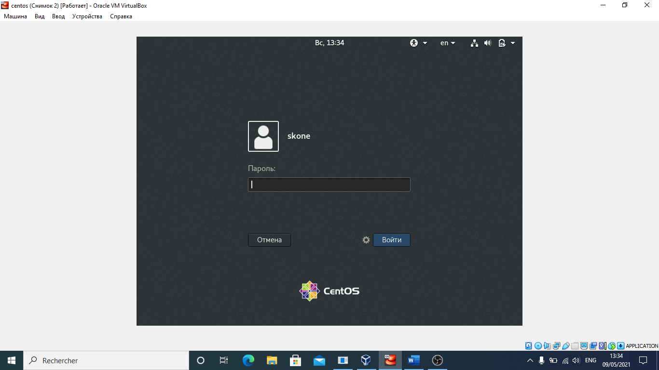

1. Запишите в файл file.txt названия файлов, содержащихся в каталоге /etc. Допишите в этот же файл названия файлов, содержащихся в вашем домашнем каталоге.

Команды ls /etc>file.txt, ls>>files.txt

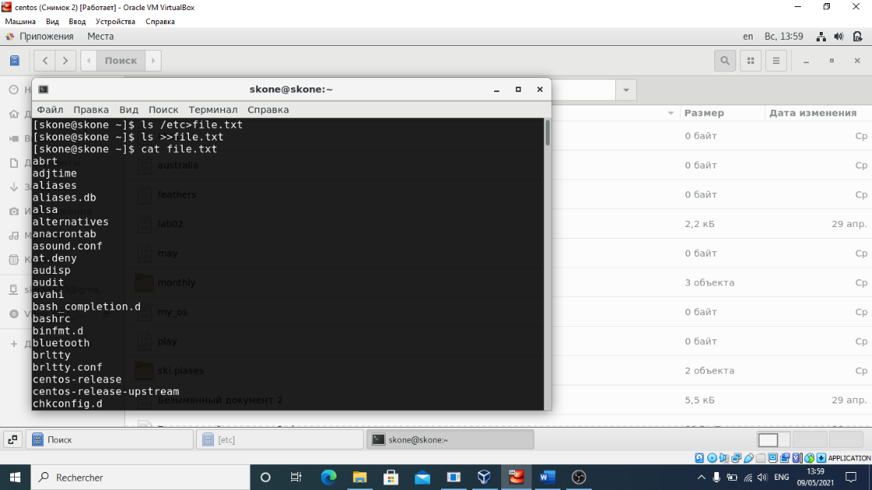 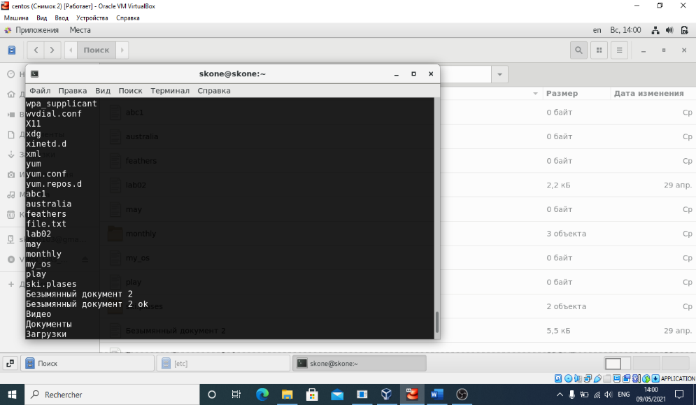

Запускал ls с выводом в консоль для проверки записанного в файле

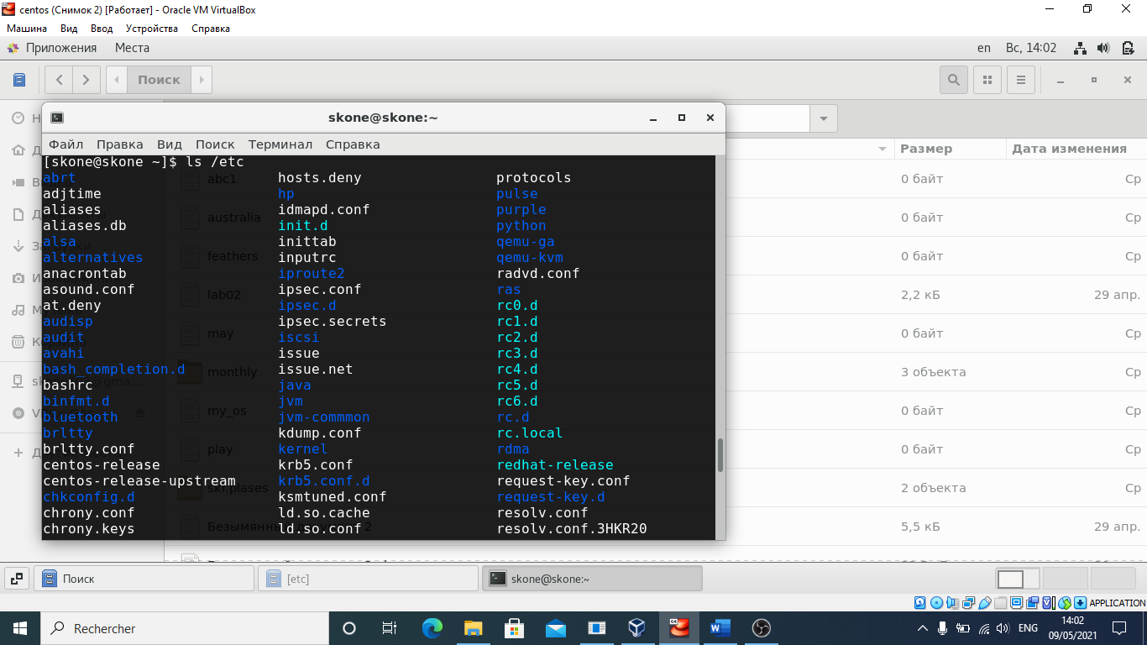

1. Выведите имена всех файлов из file.txt, имеющих расширение .conf, после чего запишите их в новый текстовой файл conf.txt.

Команды: grep .conf file.txt, grep .conf file.txt>conf.txt

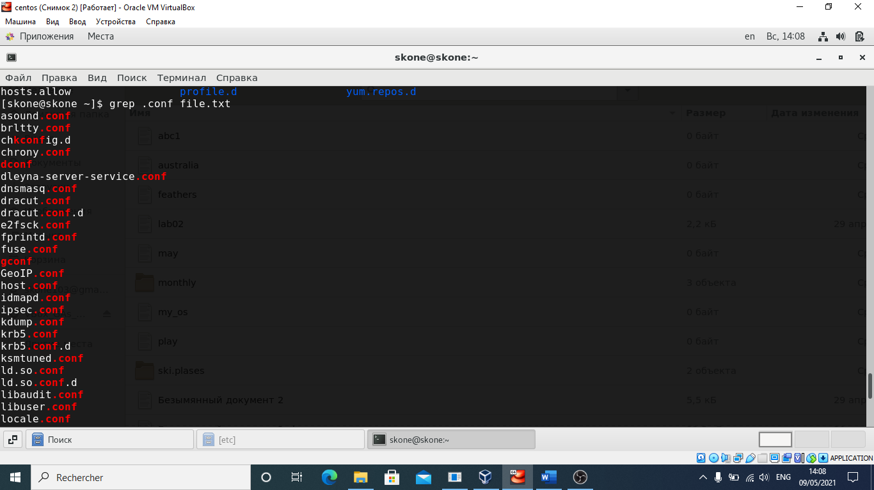 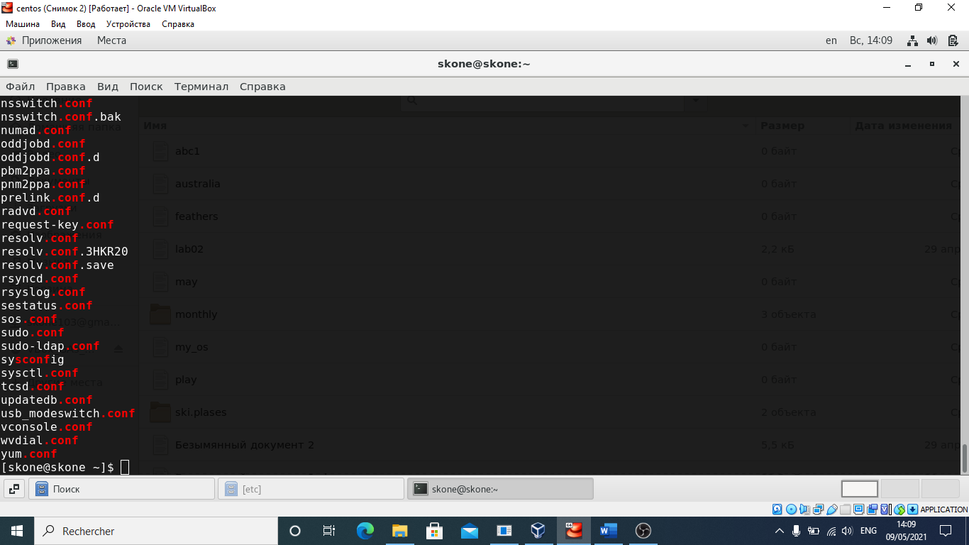

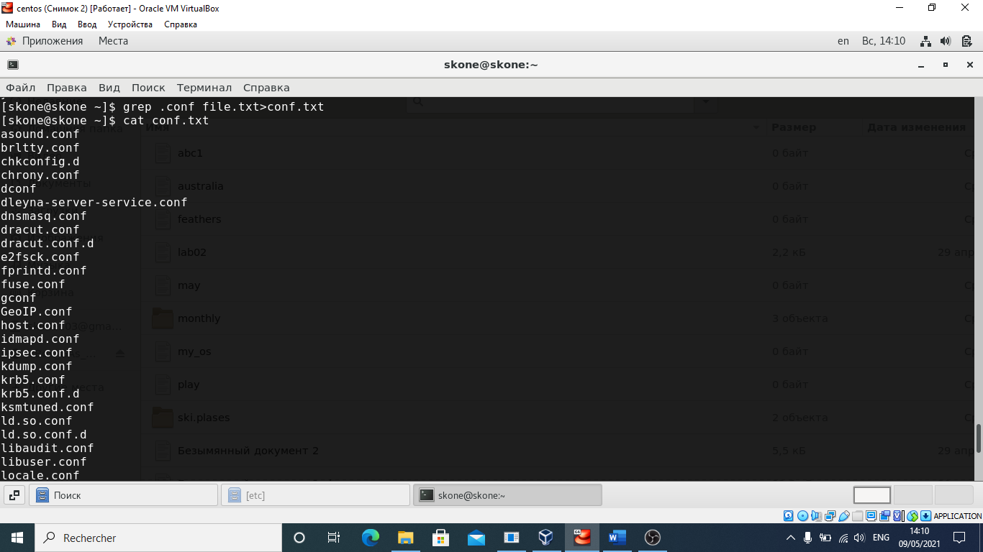

1. Определите, какие файлы в вашем домашнем каталоге имеют имена, начинавшиеся с символа c? Предложите несколько вариантов, как это сделать.

Команды : find -name”c*”ls | grep c* -print, ls| grep c*

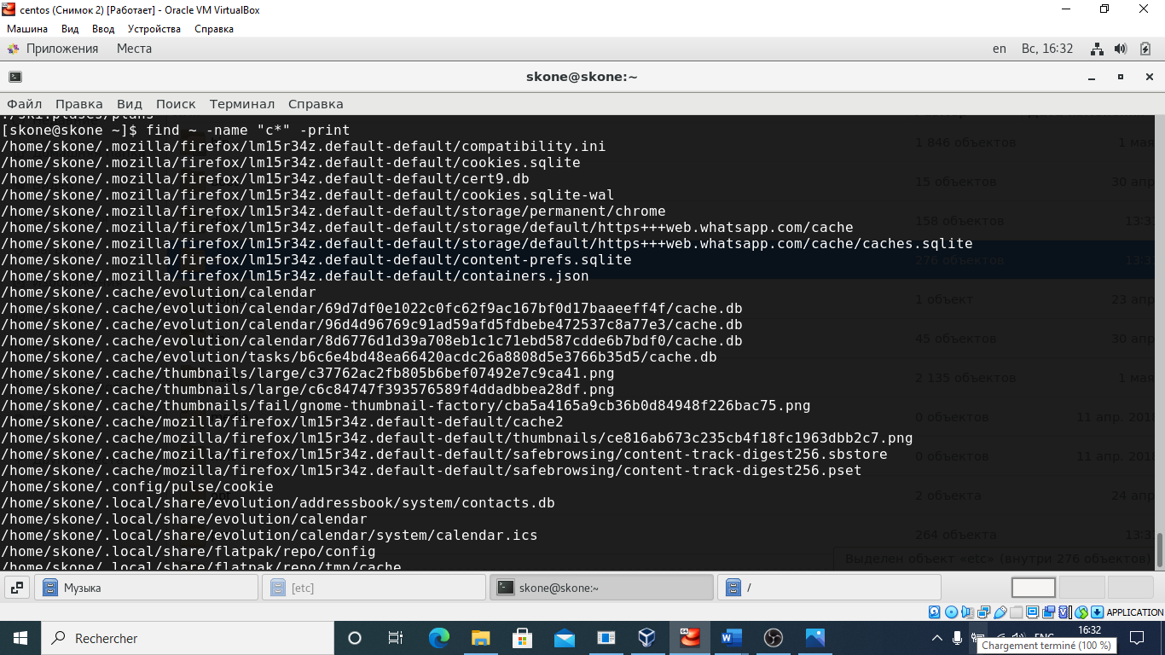

В отличие от find, grep не выводит скрытые файлы

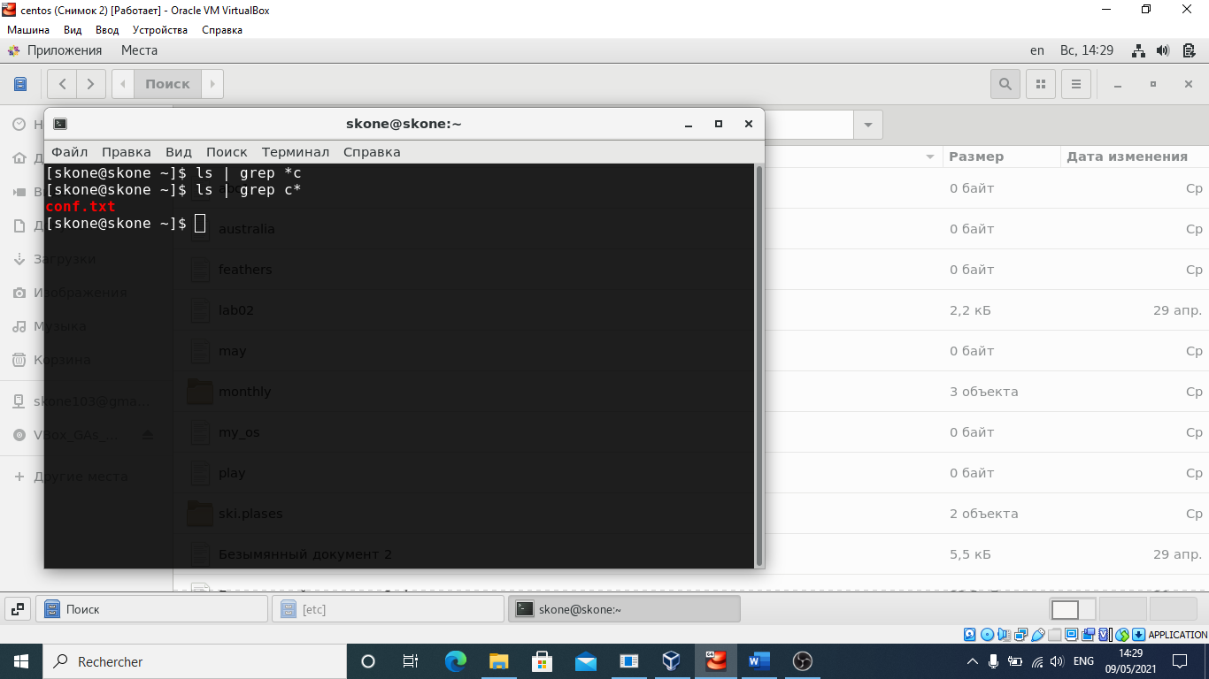

1. Выведите на экран (по странично) имена файлов из каталога /etc, начинающиеся с символа h.

find /etc -name “h*”

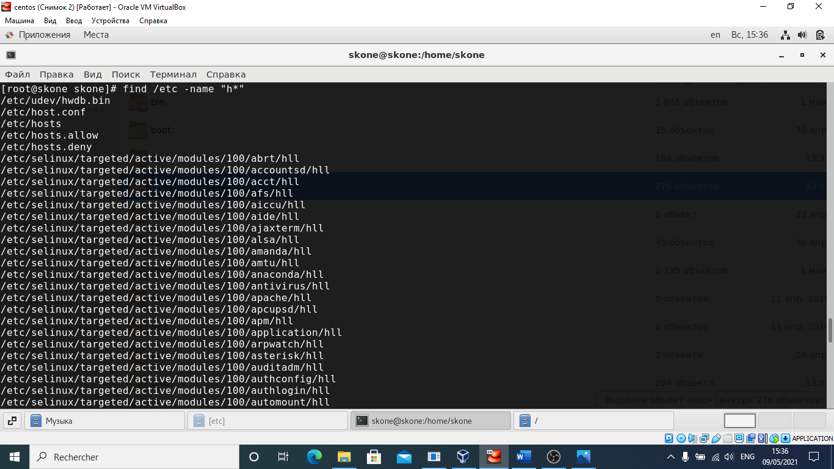

1. Запустите в фоновом режиме процесс, который будет записывать в файл ~/logfile файлы, имена которых начинаются с log.

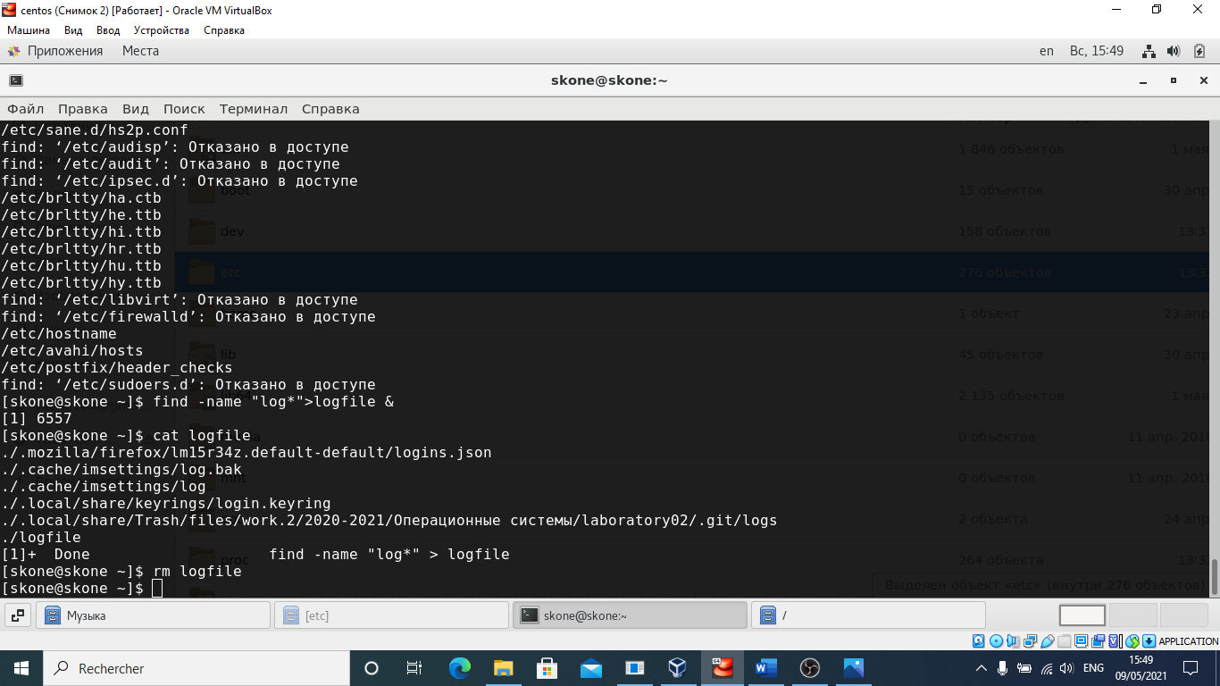

1. Удалите файл ~/logfile.



1. Запустите из консоли в фоновом режиме редактор gedit.

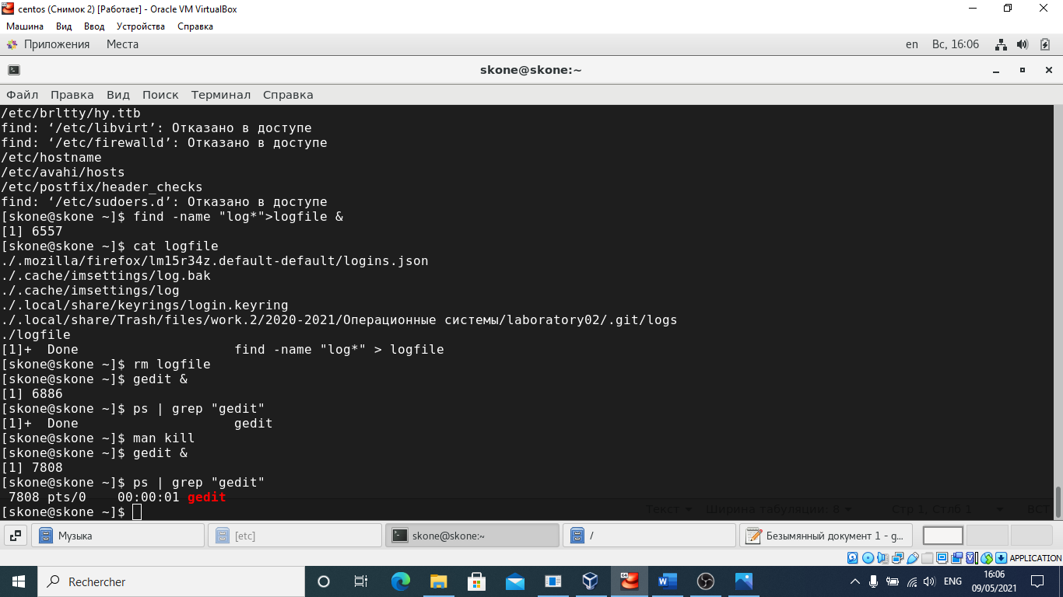

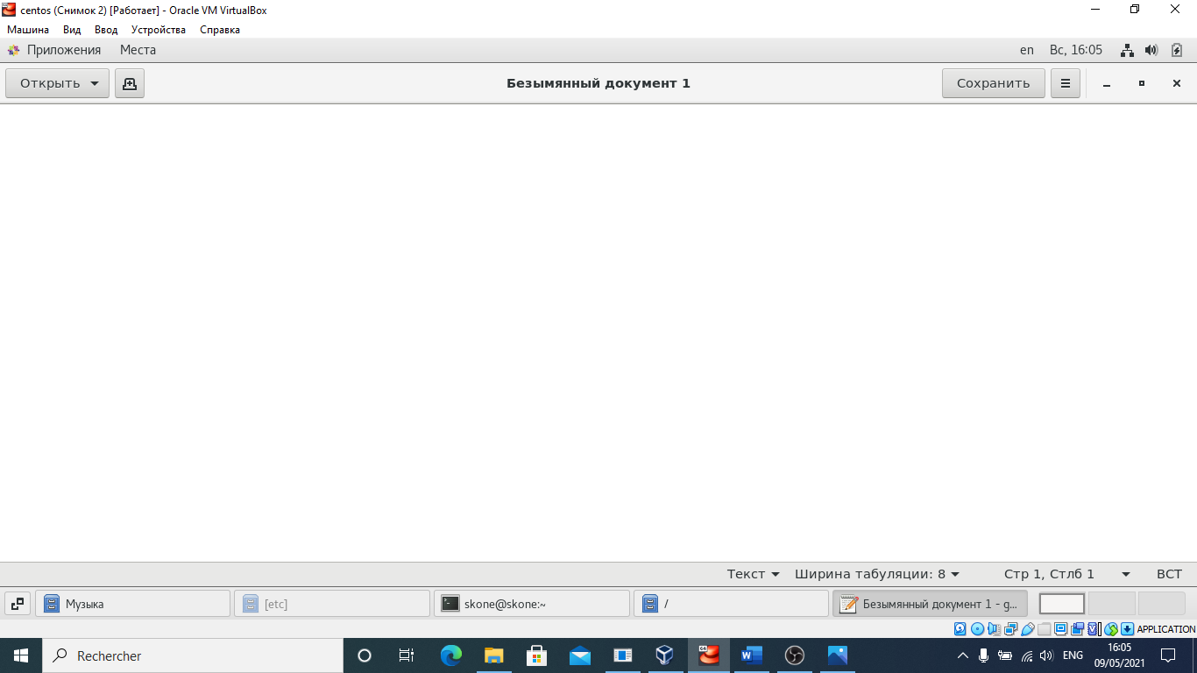

1. Определите идентификатор процесса gedit, используя команду ps, конвейер и фильтр grep. Можно ли определить этот идентификатор более простым способом?

Команды: ps | grep “gedit”

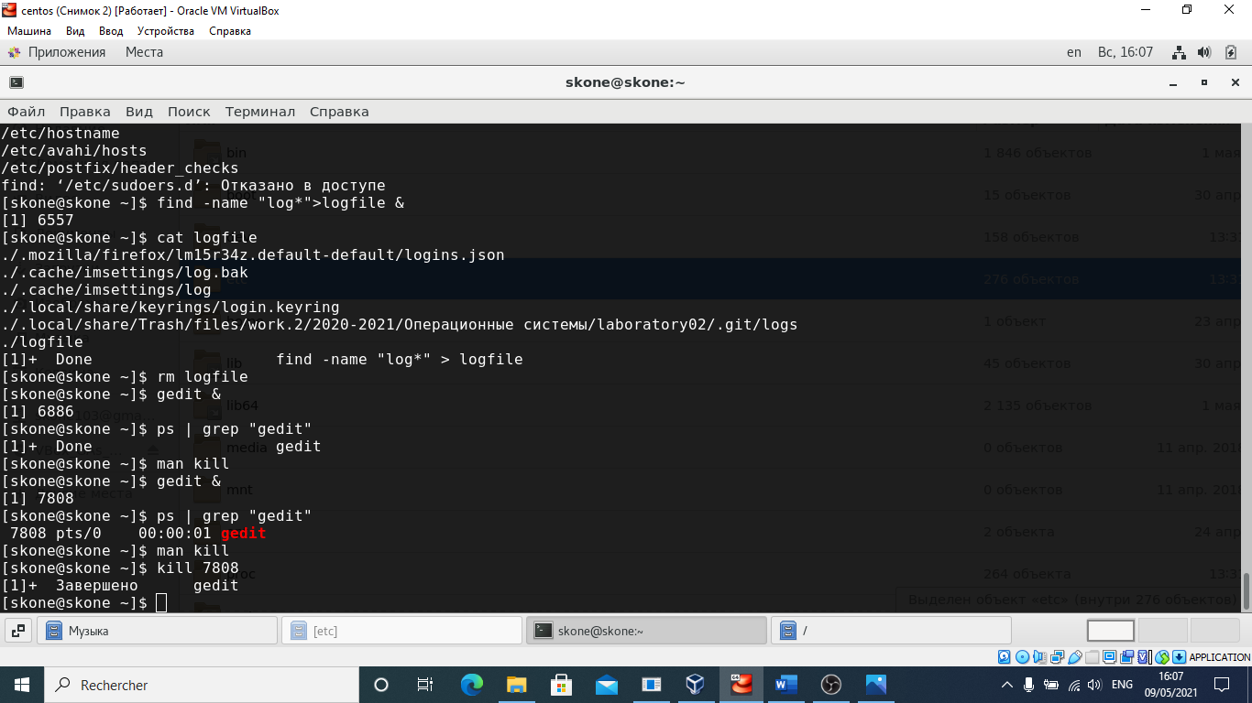

10.Прочтите справку (man) команды kill, после чего используйте её для завершения процесса gedit.



Или, если использовать понятие «задачи»: jobs – узнаем номер задачи, kill %1 – прекращаем её выполнение, jobs – удостоверяемся, что задача завершена.

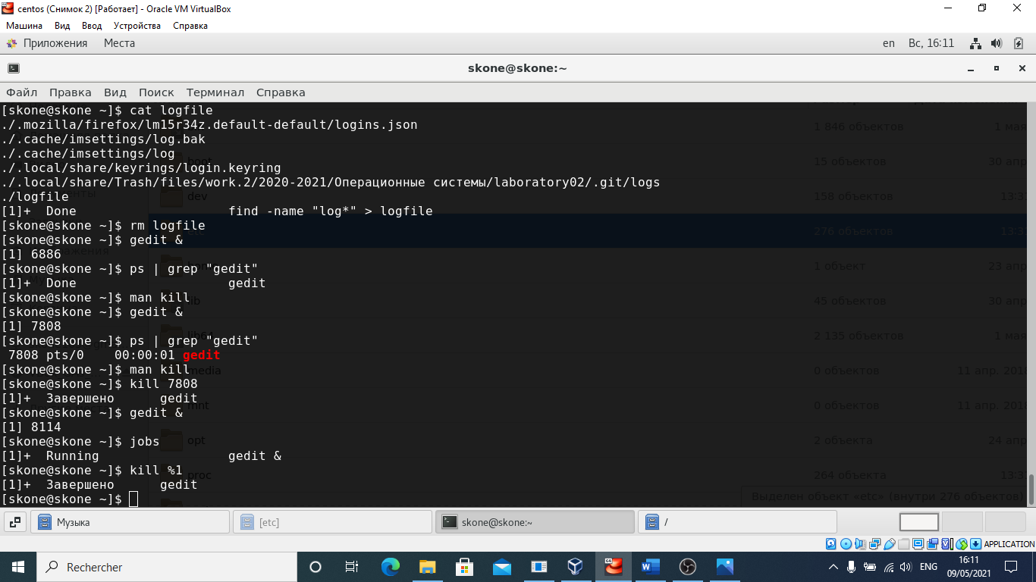

1. Выполните команды df и du, предварительно получив более подробную информацию об этих командах, с помощью команды man.

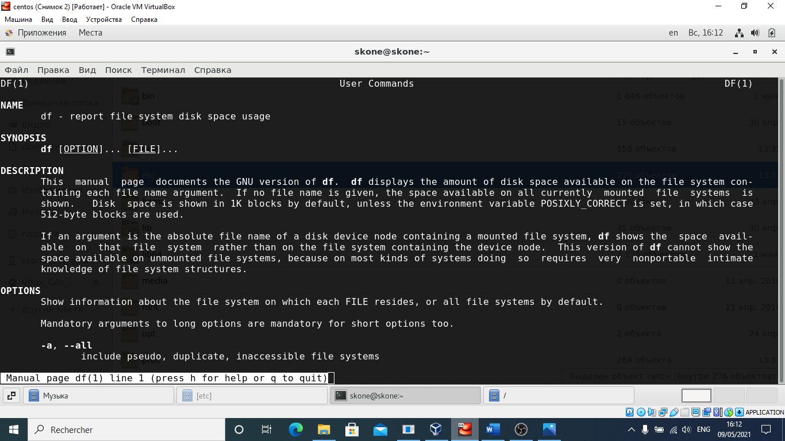 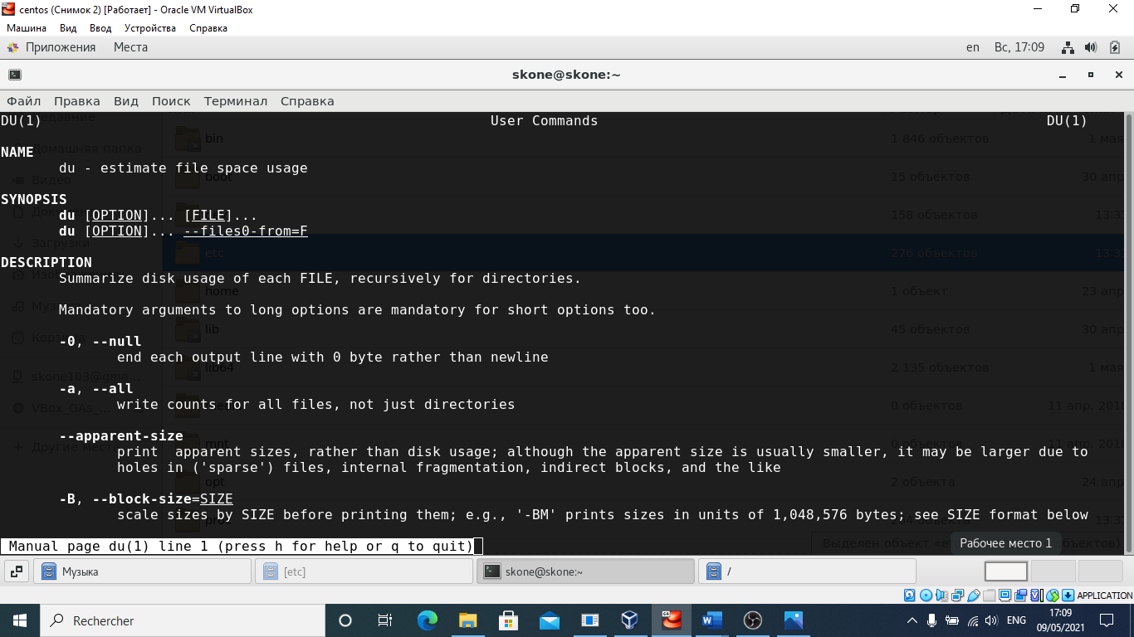

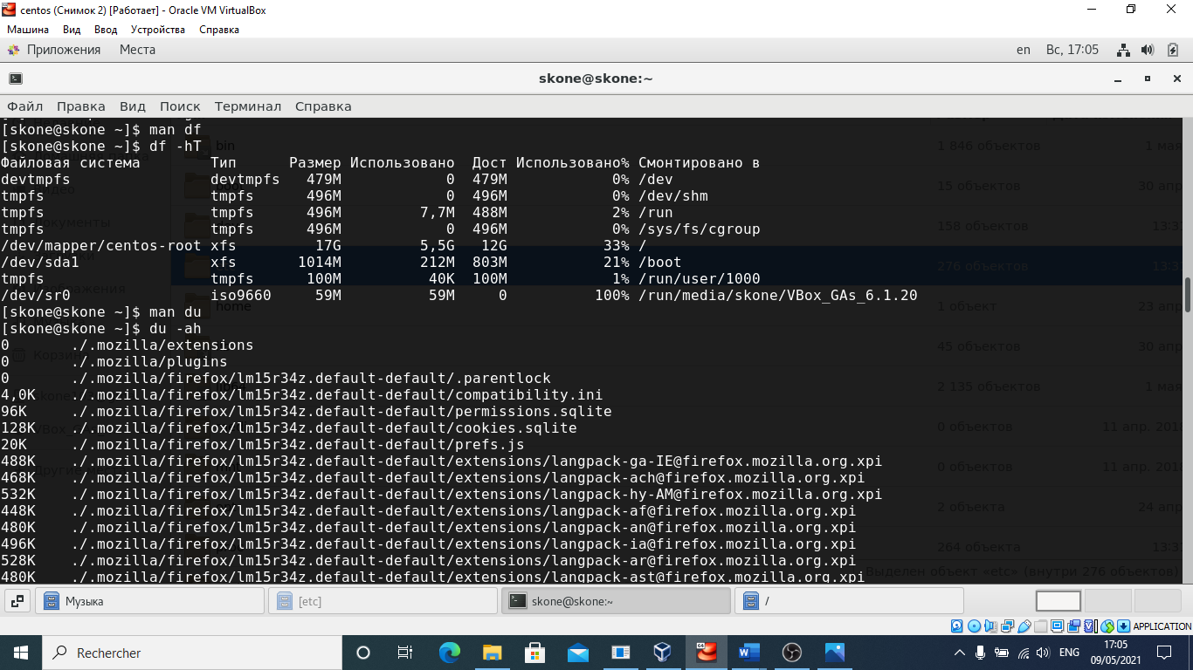

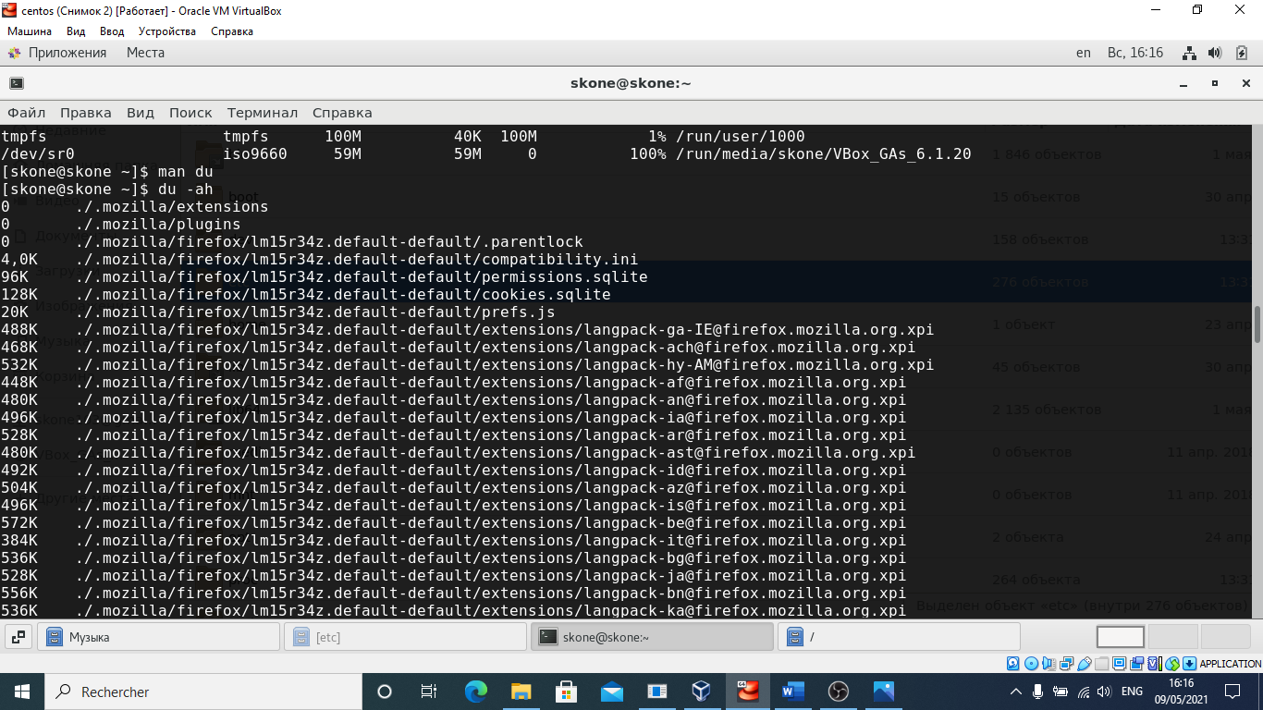

1. Воспользовавшись справкой команды find, выведите имена всех директорий, имеющихся в вашем домашнем каталоге.

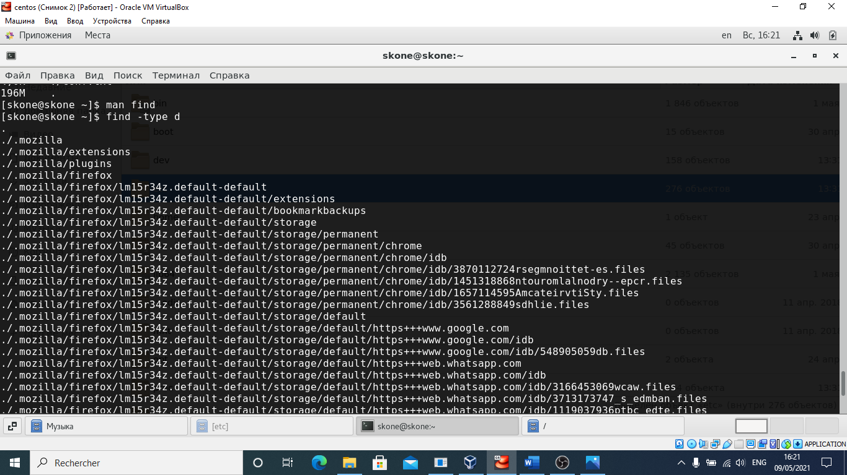

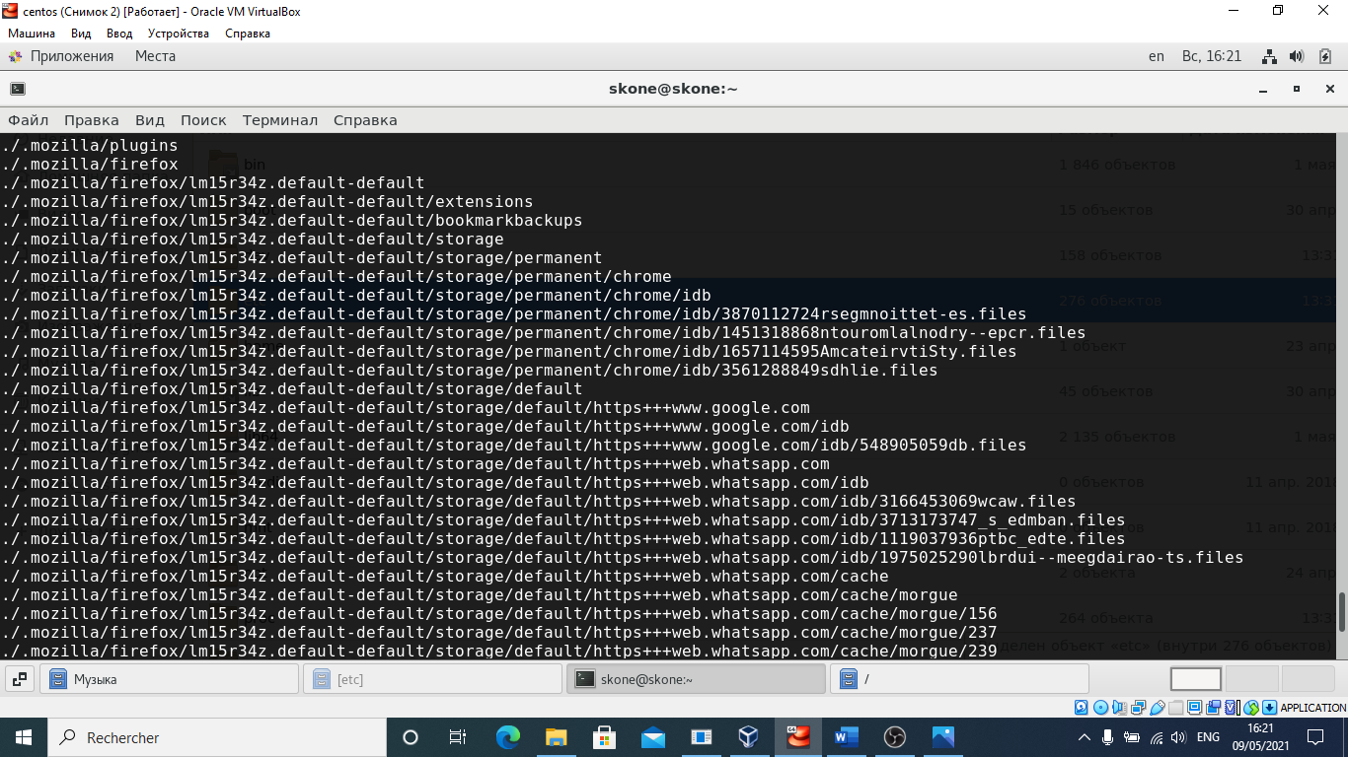

**Вывод:** Ознакомился с инструментами поиска файлов и фильтрации текстовых данных. Приобрел практические навыки по управлению процессами (и заданиями), по проверке использования диска и обслуживанию файловых систем.

**Контрольные вопросы:**

**1. Какие потоки ввода вывода вы знаете?**

Основными (стандартными) потоками ввода-вывода являются:

1)stdin – поток ввода (по умолчанию – с клавиатуры), файловый дескриптор 0

2)stdout – поток вывода (по умолчанию – консоль), файловый дескриптор 1

3)stderr — поток вывода сообщений об ошибках (по умолчанию – консоль), файловый дескриптор 2.

**2. Объясните разницу между операцией > и >>**

При записи в уже существующий файл операция > перепишет его, а операция >> добавит запись в его конец.

**3. Что такое конвейер?**

Конвейер служит для объединения простых команд или утилит в цепочки, в которых результат работы предыдущей команды передаётся последующей.

Используется в следующем формате: команда1 | команда2.

**4. Что такое процесс? Чем это понятие отличается от программы?**

Процесс – это программа, выполняемая в данный момент. Сама по себе программа – это последовательность инструкций, а процесс – это непосредственное их выполнение.

**5. Что такое PID и GID?**

PID – это идентификатор процесса.

GID – это идентификатор группы пользователей.

**6. Что такое задачи и какая команда позволяет ими управлять?**

Задачи – это программы, запущенные фоном. Команда jobs позволяет управлять ими.

**7. Найдите информацию об утилитах top и htop. Каковы их функции?**

top (table of processes) — консольная команда, которая выводит список работающих в системе процессов и информации о них. По умолчанию она в реальном времени сортирует их по нагрузке на процессор. С помощью неё можно получить информацию о процессах и, к примеру, узнать, какой процесс перегружает систему.

htop — компьютерная программа, предназначенная для вывода на терминал списка запущенных процессов и информации о них (монитор процессов). Создана, как альтернатива программы top. Написана на языке Си. Предоставляет пользователю текстовый интерфейс. Имеет больше возможностей для работы с процессами.

**8. Назовите и дайте характеристику команде поиска файлов. Приведите примеры использования этой команды.**

Для поиска файлов используется команда find, которая имеет следующий синтаксис: find путь [-опции].

Пример: find /dev –name “?ty??” найдёт в каталоге /dev файлы, имя которых состоит из “ty”, какого-либо символа перед “ty” и каких-либо двух символов после.

find –type d выведет список каталогов в домашнем каталоге (рекурсивно)

**9. Можно ли по контексту (содержанию) найти файл? Если да, то как?**

Найти файл по содержанию можно с помощью команды grep строка *. Эта команда будет искать «строку» в содержимом каждого из файлов текущего каталога. Чтобы искать в каком-либо другом каталоге, нужно ввести перед * путь к этому каталогу. Например, grep conf /lib/init/*

**10. Как определить объем свободной памяти на жёстком диске?**

Чтобы определить объём свободной памяти на диске, нужно использовать команду df. Объём свободной памяти – в графе «доступно».

**11. Как определить объем вашего домашнего каталога?**

Объём домашнего каталога можно определить при помощи команды du ~ -s

**12. Как удалить зависший процесс?**

Для удаления процессов используется команда kill PID. Предварительно нужно определить PID зависшего процесса. Для того, чтоб узнать PID, нужно использовать команду ps. Для упрощения поиска она используется в конвейере с grep: ps | grep <имя процесса>